International Online Copyright Office
INTEROCO
(European Union, Germany, Berlin)

ЭЛЕКТРОННЫЙ ОБЪЕКТ ДЕПОНИРОВАНИЯ

(реферат)

ПРОИЗВЕДЕНИЕ НАУКИ

«Научный Авторский Метод Сопровождения Нутрициолога с Применением Пошаговой Схемы для Решения Проблем со Здоровьем и Профессионального Роста» /
“Scientific Author's Method of Accompanying a Nutritionist with the Use of a Step-by-Step Scheme for Solving Health Problems and Professional Growth”
Автор: | Панасюк Николай Николаевич
Правообладатель: | Панасюк Николай Николаевич

INTEROCO - 2024

СТРУКТУРА ДОКУМЕНТА

ПРАВОУСТАНАВЛИВАЮЩАЯ ИНФОРМАЦИЯ

- АННОТАЦИЯ

- ОСНОВНЫЕ ПОНЯТИЯ

- АНАЛИЗ БЛИЖАЙШИХ АНАЛОГОВ

- АКТУАЛЬНОСТЬ И СУЩНОСТЬ РАЗРАБОТКИ

- ЮРИДИЧЕСКИЕ ОСНОВАНИЯ

- ИСТОЧНИКИ ИСПОЛЬЗОВАННОЙ ЛИТЕРАТУРЫ

- ИНФОРМАЦИЯ ОБ ЭКСПЕРТЕ

ПРАВОУСТАНАВЛИВАЮЩАЯ ИНФОРМАЦИЯ
Вид объекта | Произведение науки
Название: | «Научный Авторский Метод Сопровождения Нутрициолога с Применением Пошаговой Схемы для Решения Проблем со Здоровьем и Профессионального Роста»  “Scientific Author's Method of Accompanying a Nutritionist with the Use of a Step-by-Step Scheme for Solving Health Problems and Professional Growth”
Автор(ы): | Rus Панасюк Николай Николаевич  Eng Panasiuk Nikolay  Адрес: Россия, город Москва, ул. Мантулинская, дом 9 к5 кв.15
Правообладатель: | Rus Панасюк Николай Николаевич  Eng Panasiuk Nikolay  Адрес: Россия, город Москва, ул. Мантулинская, дом 9 к5 кв.15
Дата депонирования Международного депозитария "INTEROCO"  (Европейский союз, Берлин): | 2024
Произведения науки как объекты авторского права предусмотрены в следующих нормативно-правовых актах

Бернская конвенция по охране литературных и художественных произведений (1971 г.) | Статья 2  (1) Термин «литературные и художественные произведения» охватывает любую продукцию в области литературы, науки и искусства, вне зависимости от способа и формы ее выражения, включая: книги, брошюры и другие письменные произведения; лекции, обращения, проповеди и другие подобного рода произведения; драматические и музыкально-драматические произведения; хореографические произведения и пантомимы; музыкальные сочинения с текстом или без текста; кинематографические произведения, к которым приравниваются произведения, выраженные способом, аналогичным кинематографии; рисунки, произведения живописи, архитектуры, скульптуры, гравирования и литографии; фотографические произведения, к которым приравниваются произведения, выраженные способом, аналогичным фотографии; произведения прикладного искусства; иллюстрации, карты, планы, эскизы и пластические произведения, относящиеся к географии, топографии, архитектуре или наукам.
Гражданский кодекс Российской Федерации (часть четвертая) от 18.12.2006 N 230-ФЗ | Статья 1259. Объекты авторских прав  1. Объектами авторских прав являются произведения науки, литературы и искусства независимо от достоинств и назначения произведения, а также от способа его выражения.  Статья 1256. Действие исключительного права на произведения науки, литературы и искусства на территории Российской Федерации  1. Исключительное право на произведения науки, литературы и искусства распространяется:  1) на произведения, обнародованные на территории Российской Федерации или необнародованные, но находящиеся в какой-либо объективной форме на территории Российской Федерации, и признается за авторами (их правопреемниками) независимо от их гражданства;  2) на произведения, обнародованные за пределами территории Российской Федерации или необнародованные, но находящиеся в какой-либо объективной форме за пределами территории Российской Федерации, и признается за авторами, являющимися гражданами Российской Федерации (их правопреемниками);  3) на произведения, обнародованные за пределами территории Российской Федерации или необнародованные, но находящиеся в какой-либо объективной форме за пределами территории Российской Федерации, и признается на территории Российской Федерации за авторами (их правопреемниками) - гражданами других государств и лицами без гражданства в соответствии с международными договорами Российской Федерации.  Статья 1257. Автор произведения  Автором произведения науки, литературы или искусства признается гражданин, творческим трудом которого оно создано. Лицо, указанное в качестве автора на оригинале или экземпляре произведения либо иным образом в соответствии с пунктом 1 статьи 1300 настоящего Кодекса, считается его автором, если не доказано иное.
В соответствии с вышеуказанными международными и национальными правовыми документами, произведение науки, как объект авторского права, должно:
- быть результатом творческой деятельности;
- существовать в какой-либо объективной форме.

Рассматриваемое произведение науки соответствует требованиям признания в качестве объекта авторского права и интеллектуальной собственности, согласно ст. 1255-1257 Гражданского кодекса Российской Федерации от 18.12.2006 N 230-ФЗ.
Результат творческой деятельности, новизна, актуальность, сферы применения Произведение Науки "Научный Авторский Метод Сопровождения Нутрициолога с Применением Пошаговой Схемы для Решения Проблем со Здоровьем и Профессионального Роста", указанные в настоящем заключении подтверждены международным свидетельством о депонировании авторского произведения.
Изучение объективной формы выражения Произведения Науки "Научный Авторский Метод Сопровождения Нутрициолога с Применением Пошаговой Схемы для Решения Проблем со Здоровьем и Профессионального Роста" по итогам изучения материалов, а также экспертизу объекта на соответствие критериям охраноспособности провел:

Патентный эксперт,  кандидат экономических наук,  Уполномоченный представитель  INTEROCO Copyright Office | Муминов  Санджар  Файзуллаевич

(подпись, печать)
I. АННОТАЦИЯ

Произведение Науки: «Научный Авторский Метод Сопровождения Нутрициолога с Применением Пошаговой Схемы для Решения Проблем со Здоровьем и Профессионального Роста» представляет собой уникальную методологию, разработанную для достижения быстрых и устойчивых результатов в области здоровья и профессионального развития. Основная цель метода — предоставить студентам практический инструментарий для улучшения их здоровья или получения навыков профессиональной работы в сфере нутрициологии за короткий срок, продолжительностью в один месяц.

Метод включает два вектора: «Здоровье» и «Профессия». Вектор «Здоровье» ориентирован на внедрение полезных привычек, нормализацию работы организма, улучшение уровня энергии и пищеварения. Вектор «Профессия» фокусируется на формировании первых навыков работы с клиентами, предоставлении рекомендаций по здоровью и построении профессионального бренда. Каждый вектор построен на основе авторской майнд-карты Николая Панасюка, которая содержит пошаговые инструкции и рекомендации.

Важным элементом Произведения Науки является постоянная поддержка тренера, который контролирует выполнение заданий студентами, минимизирует ошибки и корректирует процесс внедрения знаний. Результаты фиксируются с помощью измерений показателей организма, что позволяет наглядно отслеживать прогресс. Данный метод отвечает на современные вызовы в области здоровья и профессиональной подготовки, предоставляя эффективные решения для быстрого достижения поставленных целей.

II. ОСНОВНЫЕ ПОНЯТИЯ

№ | Понятие | Определение
1 | Произведение науки | является объектом интеллектуальной собственности, зарегистрированным как произведение, защищенное авторским правом, в соответствии с Бернской конвенцией об охране литературных и художественных произведений
2 | Нутрициология | наука, изучающая взаимосвязь между питанием и здоровьем человека, направленная на разработку программ, обеспечивающих сбалансированное питание и улучшение здоровья.
2 | Майнд-карта | структурированный план, состоящий из рекомендаций по здоровью и питанию, применяемый для достижения личных и профессиональных целей.
3 | Вектор | направление программы, которое студент выбирает для работы, ориентированное либо на улучшение здоровья, либо на получение профессиональных навыков.
4 | Парасимпатическая нервная система | часть автономной нервной системы, отвечающая за восстановление и регуляцию состояния покоя организма.
5 | Желудочно-кишечный тракт (ЖКТ) | система органов, отвечающая за переваривание пищи и всасывание питательных веществ.
6 | Калорийность | мера количества энергии, получаемой организмом из пищи, важная для контроля веса и регулирования метаболизма.
7 | Сбалансированное питание | рацион, включающий все необходимые организму питательные вещества в правильных пропорциях.
8 | Витамины | органические соединения, необходимые для нормального функционирования организма, включенные в метод для поддержания уровня энергии.
9 | Энергия | физиологическая способность организма к физической и умственной активности, которую метод помогает повысить.
10 | Мотивация | психологический фактор, стимулирующий студентов к выполнению заданий и достижению поставленных целей.
11 | Анализы | медицинские тесты, результаты которых используются для персонализации рекомендаций по здоровью и питанию.
12 | Практическое обучение | метод обучения, ориентированный на применение знаний в реальной жизни и получении быстрого результата.
13 | Тренер-нутрициолог | квалифицированный специалист, который контролирует процесс обучения студентов, корректирует их действия и помогает достигать результатов.
14 | Физическая активность | часть здорового образа жизни, направленная на укрепление организма и улучшение общего самочувствия.
15 | Кислотность | уровень кислотности в ЖКТ, который регулируется с помощью рекомендаций по питанию в методе.

III. АНАЛИЗ БЛИЖАЙШИХ АНАЛОГОВ

В результате патентных изысканий было выявлено несколько мировых ранее зарегистрированных аналогов рассматриваемой разработки Произведение Науки "Научный Авторский Метод Сопровождения Нутрициолога с Применением Пошаговой Схемы для Решения Проблем со Здоровьем и Профессионального Роста"

Аналог №: | 1
Патент №: | RU 2 714 315 C1
Дата приоритета: | 2019.10.23
Название разработки: | Способ метаболической коррекции у пациентов с белково-энергетической недостаточностью (БЭН)

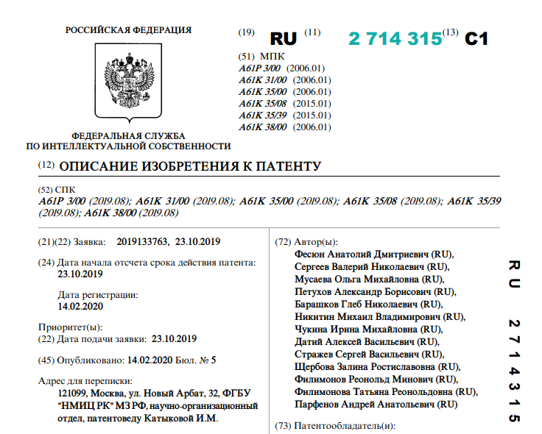

Реферат
Изобретение относится к медицине, нутрициологии, диетологии, иммунологии, эндокринологии и может быть использовано у лиц трудоспособного возраста, имеющих сниженную массу тела (МТ) на фоне метаболических нарушений по разным причинам (соматические, нервные, психические болезни, онкология). Способ включает высокобелковую диету (ВБД), прием сбалансированных белковых смесей и пищевых добавок под контролем объективных показателей состояния организма: динамики значений индекса массы тела (ИМТ), биоимпедансного исследования состава тела, биохимических, иммунологических показателей крови и показателей кишечного микробиоценоза. В качестве основы ВБД используют нежирную телятину, курицу, индейку, молочные продукты и яйца. В основное блюдо и напитки добавляют 3-4 раза в день сухую композитную смесь Нутринор, начиная диету из расчета энергетической потребности 20 ккал/кг/сут. В случае сниженного ИМТ на 3 кг/м2от нижней границы нормы вначале диету соблюдают, обеспечивая 50% суточной энергетической потребности пациента (СЭПП), до повышения ИМТ на 1 кг/м2по сравнению с исходно сниженным до начала коррекции. Далее соблюдают ту же диету с приемом Нутринора, обеспечивая 75% СЭПП, до ИМТ=17 кг/м2. Далее соблюдают ту же диету с приемом Нутринора, обеспечивая 100% СЭПП, до ИМТ=18 кг/м2, после чего пациент переходит на естественное питание. При исходно сниженном ИМТ на 1-2 кг/м2от нижней границы нормы в первые 3 дня коррекции обеспечивают 50% СЭПП ВБД с Нутринором, в следующие 3 дня обеспечивают 75% СЭПП. Далее продолжают ВБД с приемом Нутринора, обеспечивая 100% СЭПП, до значения ИМТ, составляющего нижнюю границу нормы - 18,5 кг/м2. По окончании диеты пациент переходит на естественное питание - общий вариант диеты (ОВД) с дополнительным приемом Нутринора, ежедневно разделяя его объем на 5 равных приемов пищи в день, добавляя его в состав блюд и/или напитков в сочетании с ферментами, выбранными из группы: Эрмитель, Креон, Мезим, Панкреатин, в дозе 15000-20000 ЕД на каждый основной прием пищи - завтрак, обед и ужин - до достижения значения ИМТ=19 кг/м2. В качестве пищевых добавок на протяжении всего курса коррекции используют Гепамин по 2 таб./д. во время еды и Стимбифид после приема пищи: в 1-й день - 2 таб. 1 р./день, во 2-й - 2 таб. 2 р./день, в 3-й - по 2 таб. 3 р./день, оставляя прием этой дозы Стимбифида и Гепамина не менее чем на один месяц после достижения ИМТ=18,5 кг/м2. Курс проводят на фоне стимуляции аппетита приемом газированной минеральной лечебно-столовой воды «Липецкий бювет» комнатной температуры за 15 мин до еды 3 раза в день по 150 мл, начиная со 100 мл один раз в день, воду пьют глотками, минимально возможными по объему для пациента. Об эффективности коррекции судят по динамике перечисленных показателей. Если БЭН вызвана нервной анорексией, дополнительно к упомянутым приемам коррекции проводят соответствующее состоянию пациента психотерапевтическое воздействие. Технический результат – достижение одновременной адекватной метаболической коррекции БЭН при отсутствии побочных эффектов полипрагмазии с нормализацией показателей обмена веществ, биоценоза кишечника, иммунного и электролитного статуса, адекватная нейроиммунно-эндокринная регуляция метаболизма с сохранением эффекта до 12 месяцев. 1 з.п. ф-лы, 1 пр., 5 табл.

Аналог №: | 2
Патент №: | RU 2 711 540 C1
Дата приоритета: | 2019.08.26
Название разработки: | Способ коррекции метаболических нарушений у лиц трудоспособного возраста с повышенным индексом массы тела (ИМТ)
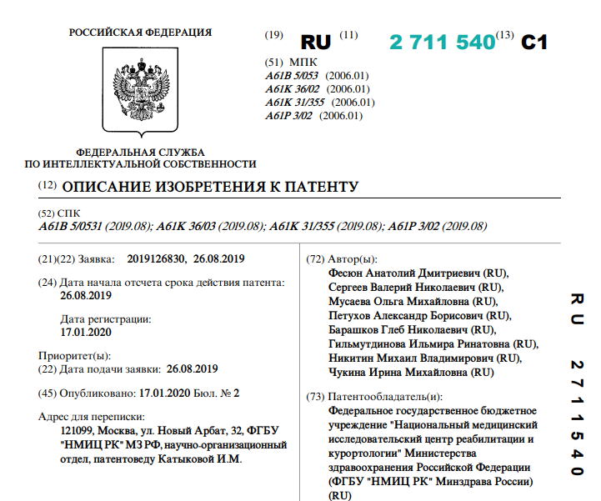

Реферат
Изобретение относится к медицине, нутрициологии, диетологии, иммунологии, эндокринологии. Проводят курс коррекции метаболических нарушений у лиц трудоспособного возраста с повышенным индексом массы тела (ИМТ). На фоне низкокалорийной диеты проводят прием препаратов метаболического действия - Фукус-желе Натив гастро, Гепамин и Стимбифид. Фукус-желе Натив гастро принимают по 40 г 2 раза в день за 20-30 мин до еды, смешивая препарат с водой или фруктовым напитком. При повышенном ИМТ на 1-2 ед. от верхней границы нормы - в течение 1,5 мес., повышенном ИМТ на 3-4 ед. от верхней границы нормы - до его снижения на 2 ед., повышенном ИМТ более чем на 4 ед. от верхней границы нормы - до его снижения на 3 ед. Гепамин - принимают во время еды 3 раза в день: по 2 таблетки при повышенном ИМТ от 1 до 3 ед. от верхней границы нормы до снижения ИМТ на 1 ед.; по 3 таблетки при повышенном ИМТ на более чем 3 ед. от верхней границы нормы до снижения ИМТ на 2 ед. Стимбифид - в первые сутки по 1 таблетке 2 раза в день - утром и вечером, во второй - по 2 таблетке 2 раза в день, в третий - по 2 таблетки 3 раза в день, далее принимают 3 таблетки 3 раза в день до нормализации ИМТ. Способ позволяет добиться длительного сохранения положительных биохимических эффектов, нормальной микробиоты кишечника, приведения к балансу содержания в организме необходимых микро- и макронутриентов, приблизить к нормальному уровню показатели глюкозы крови, липидограммы, печеночных ферментов, количество жировых отложений, показателей иммунограммы за счет уменьшения количества жировой ткани и внеклеточной жидкости, повышения активной клеточной и скелетно-мышечной массы тела, работоспособности и интенсивности обмена веществ. 4 табл.

Аналог №: | 3
Патент №: | RU 2 632 777 C1
Дата приоритета: | 2016.04.29
Название разработки: | СПОСОБ СНИЖЕНИЯ ВЕСА
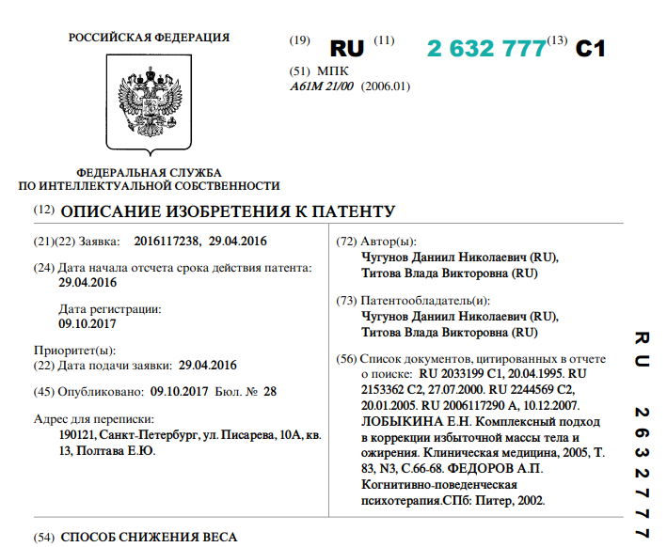
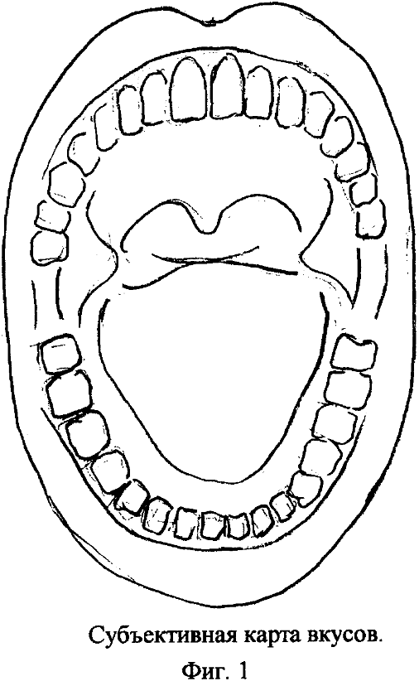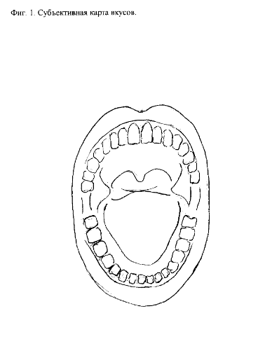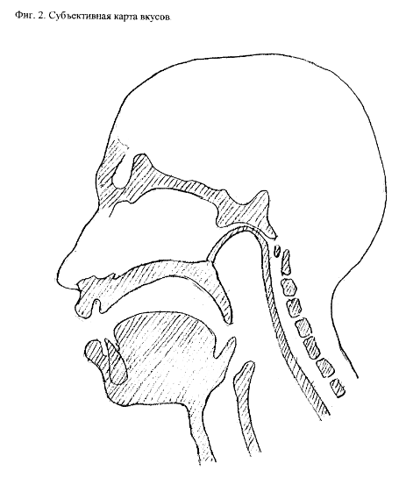

Реферат
Изобретение относится к области медицины и может быть использовано для коррекции веса в случае экзогенно-конституционального ожирения взрослых и детей. Проводят анализ пищевого поведения. Для формирования начальных навыков осознания чувства голода, легкого голода, насыщения или переедания пациенту предлагают набор стакеров четырех цветов, каждый из которых соответствует определенной степени насыщенности и которые пациент должен наклеивать в свой личный дневник после каждого приема пищи напротив графы информации об объеме и виде съеденной пищи при этом. Формируют стойкий навык осознанного контакта с пищей, фиксируя внимание пациента на процессах, происходящих в полости рта. Для этого пациенту предлагают набор цветных карандашей или фломастеров не менее четырех основных цветов для заполнения контурной схемы ротовой полости в двух проекциях, где во время или сразу после каждого приема пищи необходимо разными цветами обозначить свои впечатления от той пищи, которая находится в полости рта, учитывая ее вкус, локализацию ощущения, консистенцию, температуру, вес, объем, мышечное напряжение при пережевывании. Далее формируют навыки осознанного контролирования приема пищи с идеальным насыщением путем фиксации внимания пациента на телесных ощущениях голода, а затем при приеме пищи, когда они исчезают, и появляется ощущение сытости. Способ позволяет нормализовать вес и обучиться навыкам работы с эмоциональными состояниями и переживаниями путем изменения пищевого поведения за счет формирования устойчивых автоматических навыков рационального питания. 1 з.п. ф-лы, 2 ил.

IV. АКТУАЛЬНОСТЬ И СУЩНОСТЬ РАЗРАБОТКИ

Произведение Науки: «Научный Авторский Метод Сопровождения Нутрициолога с Применением Пошаговой Схемы для Решения Проблем со Здоровьем и Профессионального Роста» представляет собой актуальную разработку, отвечающую на современные вызовы в сфере здоровья и профессиональной подготовки. В условиях глобального роста стрессовых факторов, ухудшения питания и снижения физической активности, метод предлагает практическое решение для улучшения состояния организма и получения профессиональных навыков в области нутрициологии.

Актуальность проекта заключается в необходимости быстрого достижения результатов как в области личного здоровья, так и в профессиональном развитии. Люди разных возрастов сталкиваются с проблемами пищеварения, хронической усталостью, избыточным весом и недостатком энергии, что делает данный метод востребованным. Сочетание авторской майнд-карты Николая Панасюка с постоянной поддержкой тренера позволяет студентам не только получить теоретические знания, но и немедленно применять их на практике.

Сущность разработки заключается в интеграции пошаговых рекомендаций с персонализированным подходом, что позволяет участникам программы достичь значительных улучшений здоровья или профессиональных результатов всего за один месяц. Метод фокусируется на практическом применении знаний и регулярной обратной связи от тренера, что минимизирует ошибки и увеличивает вероятность успешного завершения курса.

ОБЩИЕ ХАРАКТЕРИСТИКИ

Произведение Науки: «Научный Авторский Метод Сопровождения Нутрициолога с Применением Пошаговой Схемы для Решения Проблем со Здоровьем и Профессионального Роста» представляет собой комплексную программу, которая ориентирована на улучшение здоровья и получение профессиональных навыков в сфере нутрициологии. Метод разработан на основе авторской майнд-карты, включающей пошаговые инструкции по корректировке образа жизни, улучшению питания, нормализации работы желудочно-кишечного тракта и поддержанию физической активности.

Программа предлагает два вектора работы: «Здоровье» и «Профессия». Вектор «Здоровье» направлен на достижение личных целей по улучшению физического состояния, таких как повышение уровня энергии, снижение веса, нормализация сна и улучшение пищеварения. Вектор «Профессия» ориентирован на тех, кто стремится получить профессию нутрициолога и начать работать с клиентами уже в процессе обучения.

Программа длится один месяц, в течение которого студенты получают персонализированные рекомендации на основе анализов и данных о состоянии организма. Особенностью метода является ежедневная поддержка тренера, который помогает корректировать ошибки и достигать поставленных целей. Результаты студентов фиксируются в начале и в конце курса, что позволяет наглядно отслеживать прогресс. Таким образом, метод обеспечивает быстрые и устойчивые результаты как в области здоровья, так и в профессиональном развитии.

ЗНАЧИМОСТЬ И АКТУАЛЬНОСТЬ

Произведение Науки: «Научный Авторский Метод Сопровождения Нутрициолога с Применением Пошаговой Схемы для Решения Проблем со Здоровьем и Профессионального Роста» представляет собой важную инновацию в области здоровья и профессиональной подготовки, предлагающую практическое решение для улучшения качества жизни и ускоренного профессионального роста. Значимость данного метода заключается в его способности адаптироваться к современным условиям жизни, где стресс, неправильное питание и недостаток физической активности становятся серьезными вызовами для большинства людей. Программа предлагает структурированный и персонализированный подход, направленный на быстрое достижение конкретных целей в обеих сферах.

Актуальность разработки продиктована возрастающей необходимостью поиска эффективных решений для поддержания здоровья, особенно в условиях ускоренного темпа жизни и распространенности хронических заболеваний, таких как ожирение, диабет и проблемы с желудочно-кишечным трактом. Современное общество все чаще сталкивается с недостатком времени для комплексного подхода к решению проблем со здоровьем, и Произведение Науки предлагает эффективный способ получить заметные результаты всего за один месяц. Люди нуждаются в программах, которые предлагают не просто теоретические знания, но и сразу практические инструменты для улучшения здоровья.

Кроме того, значимость метода заключается в его универсальности. Вектор «Здоровье» направлен на личное улучшение физического состояния, что особенно важно для людей, испытывающих проблемы с пищеварением, низким уровнем энергии, избыточным весом и плохим сном. Вектор «Профессия» представляет собой уникальную возможность для тех, кто хочет войти в профессию нутрициолога и начать консультировать клиентов уже на стадии обучения. Этот вектор актуален в связи с ростом интереса к профессиям, связанным с правильным питанием и здоровым образом жизни, которые становятся все более востребованными на рынке.

Поддержка тренера является ключевым элементом метода, что делает его особенно значимым. Тренер не только контролирует процесс выполнения рекомендаций, но и помогает студентам корректировать ошибки на каждом этапе программы. Это обеспечивает не только персонализированный подход, но и значительно увеличивает вероятность успешного завершения курса и достижения целей. Такая структура метода позволяет минимизировать риск неудачи, что является важным преимуществом перед многими другими программами по улучшению здоровья.

Метод также отвечает на современные вызовы в области профессионального обучения. В условиях, когда профессия нутрициолога становится все более популярной, Произведение Науки предоставляет возможность не только быстро освоить основы профессии, но и начать практиковать на реальных клиентах уже в процессе обучения. Это делает программу особенно актуальной для тех, кто стремится к быстрым результатам и оперативному вхождению в профессию.

Таким образом, Произведение Науки: «Научный Авторский Метод Сопровождения Нутрициолога с Применением Пошаговой Схемы для Решения Проблем со Здоровьем и Профессионального Роста» является важной разработкой, отвечающей на современные потребности общества в быстром улучшении здоровья и ускоренном профессиональном обучении. Актуальность метода подтверждается его практической направленностью, возможностью персонализации и поддержкой тренера, что делает его востребованным инструментом как для индивидуального здоровья, так и для профессионального роста в сфере нутрициологии.

ПРАКТИЧЕСКОЕ ЗНАЧЕНИЕ

Произведение Науки: «Научный Авторский Метод Сопровождения Нутрициолога с Применением Пошаговой Схемы для Решения Проблем со Здоровьем и Профессионального Роста» обладает значительным практическим потенциалом как для индивидуальных пользователей, так и для специалистов в области нутрициологии. Метод разработан с акцентом на практическое применение знаний и немедленное внедрение здоровых привычек, что делает его уникальным инструментом как для людей, стремящихся улучшить своё здоровье, так и для тех, кто планирует построить карьеру в нутрициологии.

Одним из ключевых аспектов практического значения Произведения Науки является его направленность на быстрое получение результатов. Вектор «Здоровье» позволяет участникам программы внедрить новые привычки, способствующие нормализации работы организма, уже в течение одного месяца. Благодаря детальной майнд-карте Николая Панасюка, участники получают чёткие рекомендации, которые включают контроль за питанием, физической активностью, качеством сна и поддержкой работы желудочно-кишечного тракта. Эти рекомендации позволяют улучшить уровень энергии, стабилизировать вес, уменьшить проявления хронической усталости и других проблем, связанных с неправильным образом жизни.

Практическое значение метода заключается и в его персонализированном подходе. Каждый участник проходит анализы и получает индивидуальные рекомендации на основе своих данных, что обеспечивает высокую точность и эффективность предложенных решений. Более того, поддержка тренера в процессе выполнения программы позволяет минимизировать ошибки и адаптировать рекомендации под конкретные условия каждого студента. Это делает метод максимально удобным и применимым для широкого круга людей, независимо от их начального состояния здоровья или уровня подготовки.

Вектор «Профессия» открывает значительные возможности для профессионального развития. Программа предлагает участникам не только теоретические знания, но и возможность сразу применять их на практике, консультируя реальных клиентов. Это важно для тех, кто стремится быстро освоить профессию нутрициолога и начать профессиональную деятельность. Произведение Науки предоставляет четкую структуру работы с клиентом, начиная от выбора подходящего клиента для консультаций, заканчивая предоставлением персонализированных рекомендаций по улучшению здоровья. Этот практический опыт является уникальным преимуществом метода, так как позволяет студентам не только получить знания, но и использовать их в реальной профессиональной практике.

Метод также имеет значительное практическое значение для общества в целом. В условиях, когда многие люди сталкиваются с проблемами здоровья, связанными с малоподвижным образом жизни, неправильным питанием и хроническим стрессом, Произведение Науки предлагает эффективное решение, позволяющее изменить ситуацию. Программа даёт участникам возможность не только улучшить своё здоровье, но и закрепить полезные привычки на долгосрочную перспективу. Это снижает риски развития хронических заболеваний и улучшает качество жизни участников.

Таким образом, Произведение Науки: «Научный Авторский Метод Сопровождения Нутрициолога с Применением Пошаговой Схемы для Решения Проблем со Здоровьем и Профессионального Роста» обладает значительным практическим значением. Он позволяет участникам программы быстро достичь результатов как в плане улучшения здоровья, так и в профессиональном развитии. Персонализированный подход, поддержка тренера и возможность немедленного применения знаний делают этот метод эффективным и актуальным инструментом для решения современных проблем со здоровьем и профессиональной самореализацией.

СУЩНОСТЬ

Произведение Науки: «Научный Авторский Метод Сопровождения Нутрициолога с Применением Пошаговой Схемы для Решения Проблем со Здоровьем и Профессионального Роста» представляет собой комплексную методику, разработанную с целью обеспечения участников как улучшением состояния здоровья, так и получения профессиональных навыков в сфере нутрициологии. Сущность данного метода заключается в его двунаправленности, где основное внимание уделяется двум векторным подходам: «Здоровье» и «Профессия». Оба вектора построены на основе авторской майнд-карты, которая обеспечивает пошаговую схему действий для достижения поставленных целей.

Вектор «Здоровье» направлен на улучшение физического состояния участников за относительно короткий период — всего один месяц. Это достигается за счёт внедрения здоровых привычек, таких как сбалансированное питание, регулярная физическая активность, нормализация режима сна и контроль уровня стресса. Главной задачей данного вектора является предоставление участникам точных и научно обоснованных рекомендаций, направленных на улучшение их общего самочувствия. Майнд-карта включает детализированные инструкции по работе с желудочно-кишечным трактом, контролю кислотности и выбору правильных продуктов питания для обеспечения баланса калорий и повышения уровня энергии.

Особенностью вектора «Здоровье» является индивидуальный подход, основанный на анализах и данных, полученных от каждого участника. Сначала участники проходят базовую диагностику, включающую сдачу анализов и сбор данных о состоянии организма. Эти результаты используются для создания персонализированных рекомендаций, которые учитывают особенности каждого участника. Такой подход позволяет не только улучшить физическое состояние в кратчайшие сроки, но и закрепить полученные результаты на длительный период.

Вектор «Профессия» предназначен для тех, кто стремится освоить профессию нутрициолога и начать работать с клиентами уже в процессе обучения. В этом векторе основное внимание уделяется практическому обучению, где участники получают возможность консультировать клиентов, предоставлять рекомендации по улучшению их здоровья и обучаться построению личного бренда нутрициолога. Важным элементом является обучение выбору клиента, которому будут предоставлены рекомендации, и работа с ним на всех этапах программы. Это обеспечивает уникальную возможность для студентов применить свои знания на практике и получить опыт работы с реальными людьми.

Произведение Науки: «Научный Авторский Метод Сопровождения Нутрициолога с Применением Пошаговой Схемы для Решения Проблем со Здоровьем и Профессионального Роста» также включает постоянную поддержку тренера, который сопровождает участников на протяжении всей программы. Поддержка тренера — это один из ключевых аспектов метода, так как она позволяет минимизировать ошибки, которые могут возникнуть у студентов при применении полученных знаний. Тренер помогает адаптировать рекомендации, следит за выполнением заданий и корректирует процесс внедрения здоровых привычек или предоставления рекомендаций клиентам. Таким образом, тренер выступает не только как наставник, но и как гарант успешного прохождения программы.

Сущность Произведения Науки заключается и в его гибкости. Метод предлагает два основных направления, что позволяет адаптировать его под индивидуальные потребности каждого участника. Вектор «Здоровье» идеально подходит для тех, кто хочет быстро улучшить своё физическое состояние, внедрить полезные привычки и повысить уровень энергии. В то же время вектор «Профессия» позволяет участникам уже через месяц обучения стать специалистом в области нутрициологии и начать предоставлять профессиональные консультации своим клиентам.

Метод построен таким образом, что с первого дня студенты применяют полученные знания на практике. Это важное отличие Произведения Науки от других методик, которые часто фокусируются на теоретическом обучении без практического применения. В Произведении Науки каждый шаг программы основан на конкретных действиях, которые студенты выполняют под руководством тренера. Это позволяет не только глубже усваивать материал, но и получать реальные результаты в кратчайшие сроки.

Ещё одной ключевой характеристикой Произведения Науки является использование научно обоснованных методов и рекомендаций. Все инструкции, включенные в майнд-карту, основаны на современных научных данных в области нутрициологии, что гарантирует высокую эффективность программы. Особое внимание уделяется вопросам питания, где участники получают подробные рекомендации по выбору продуктов, их калорийности, витаминам и добавкам. Это позволяет не только улучшить пищевые привычки, но и нормализовать работу организма в целом.

Кроме того, Произведение Науки нацелено на формирование устойчивых результатов. Программа не ограничивается временным улучшением состояния здоровья или предоставлением базовых знаний для профессиональной деятельности. Важной целью метода является формирование у участников устойчивых навыков и привычек, которые помогут поддерживать высокое качество жизни и после завершения программы. Для этого в программе предусмотрены инструменты мотивации, такие как ежедневные отчёты, поддержка тренера и чёткое фиксирование целей.

Метод также учитывает современные потребности людей, ведущих активный образ жизни. В условиях, когда многие сталкиваются с нехваткой времени для длительных программ по улучшению здоровья или обучения новой профессии, Произведение Науки предлагает компактное решение. Всего за один месяц участники могут достичь заметных результатов, что делает метод особенно привлекательным для людей с плотным графиком работы или семейными обязанностями.

Таким образом, сущность Произведения Науки: «Научный Авторский Метод Сопровождения Нутрициолога с Применением Пошаговой Схемы для Решения Проблем со Здоровьем и Профессионального Роста» заключается в его комплексном и гибком подходе к решению проблем со здоровьем и профессиональному развитию. Метод предлагает уникальную комбинацию теоретических знаний и практического применения, что позволяет участникам не только улучшить своё здоровье, но и получить востребованную профессию. Поддержка тренера, научная обоснованность рекомендаций и персонализированный подход делают этот метод эффективным инструментом для достижения как личных, так и профессиональных целей.

ФУНКЦИОНАЛЬНОСТЬ

Произведение Науки: «Научный Авторский Метод Сопровождения Нутрициолога с Применением Пошаговой Схемы для Решения Проблем со Здоровьем и Профессионального Роста» представляет собой функционально организованную программу, которая сочетает в себе как теоретические знания, так и практическое их применение. В основе методики лежит авторская майнд-карта Николая Панасюка, разработанная для пошагового сопровождения участников программы, с целью решения проблем здоровья или получения профессиональных навыков в сфере нутрициологии. Функциональность метода проявляется в четко структурированной системе, состоящей из этапов обучения, контроля и получения обратной связи от тренера.

Одним из ключевых элементов функциональности Произведения Науки является разделение программы на два вектора: «Здоровье» и «Профессия». Оба вектора обеспечивают участникам возможность выбрать направление в зависимости от их целей, будь то улучшение состояния здоровья или овладение новой профессией. Каждый вектор представляет собой структурированную систему действий, начиная с диагностики и заканчивая достижением результата.

Вектор «Здоровье» предлагает участникам программу, направленную на улучшение физического состояния. Этот вектор предполагает выполнение шагов по нормализации образа жизни, в том числе питания, физической активности, режима сна и управления стрессом. Основной целью этого направления является не только внедрение новых привычек, но и их закрепление для дальнейшего поддержания здоровья на высоком уровне. Функциональность данного вектора заключается в использовании научно обоснованных методов, которые включают рекомендации по питанию, работе с желудочно-кишечным трактом (ЖКТ), контролю кислотности и водного баланса.
Первым этапом программы является диагностика состояния организма участников. Произведение Науки предполагает, что каждый участник проходит первичную оценку состояния здоровья, включающую сдачу анализов и анкетирование. Эти данные затем используются для создания персонализированных рекомендаций, адаптированных под индивидуальные особенности каждого участника. Этот этап является важной частью функциональности метода, поскольку он обеспечивает высокую точность предложенных решений.

Далее участники получают авторскую майнд-карту, которая включает в себя пошаговые инструкции по внедрению здоровых привычек. Каждый шаг программы детализирован и включает конкретные действия, направленные на улучшение различных аспектов здоровья. Например, рекомендации по питанию основаны на современном понимании принципов сбалансированного питания. Участники учатся правильно выбирать продукты, контролировать калорийность и составлять рацион, учитывающий индивидуальные потребности организма. Особое внимание уделяется витаминам и минералам, которые необходимы для поддержания высокого уровня энергии и общего самочувствия.

Функциональная роль тренера заключается в обеспечении постоянной поддержки участников. Тренер не только контролирует выполнение задач, но и помогает корректировать ошибки, которые могут возникнуть в процессе прохождения программы. Например, если участник испытывает трудности с внедрением определённых рекомендаций, тренер предоставляет дополнительные советы и мотивацию для их выполнения. Такая поддержка является важным элементом функциональности метода, поскольку она значительно повышает шансы на успешное завершение программы и достижение целей.

Физическая активность также является важной частью функциональности вектора «Здоровье». Произведение Науки включает рекомендации по увеличению уровня физической активности, что способствует укреплению организма и повышению общего тонуса. Эти рекомендации учитывают начальный уровень подготовки участников и предлагают адаптированные программы для постепенного увеличения нагрузки. Регулярные тренировки способствуют улучшению работы сердечно-сосудистой системы, увеличению мышечной массы и снижению уровня стресса, что играет ключевую роль в улучшении общего состояния здоровья.
Особенностью метода является его гибкость. Участники могут корректировать программу в зависимости от своих потребностей и уровня подготовки. Например, если у участника возникают сложности с выполнением рекомендаций по физической активности или питанию, тренер может предложить альтернативные подходы или адаптировать программу под конкретные условия. Это делает метод максимально универсальным и применимым для людей с разными уровнями физической подготовки и состоянием здоровья.

Вектор «Профессия» направлен на тех, кто хочет получить профессию нутрициолога и начать работать с клиентами уже в процессе прохождения программы. Функциональность этого вектора проявляется в предоставлении студентам не только теоретических знаний, но и возможностей для их практического применения. Важным этапом программы является выбор клиента для консультаций. Произведение Науки предлагает участникам выбрать знакомого или другого участника программы в качестве клиента, которому будут предоставляться рекомендации по улучшению здоровья.

Каждый участник получает детализированную майнд-карту, которая включает рекомендации по взаимодействию с клиентом, составлению персонализированных планов питания и физической активности. Важным функциональным элементом является работа с возражениями клиента. Участники программы учатся решать проблемы и возражения, которые могут возникнуть в процессе консультаций, что является важным навыком для любого нутрициолога.

Функциональность вектора «Профессия» также обеспечивается постоянной поддержкой тренера. Тренер помогает участникам составлять рекомендации, проверяет их на соответствие научным стандартам и помогает корректировать ошибки. Это снижает риск неправильных действий со стороны студентов и повышает качество предоставляемых рекомендаций. Таким образом, Произведение Науки не только обеспечивает участников теоретическими знаниями, но и помогает применять их на практике, что делает метод особенно полезным для тех, кто хочет начать работать в сфере нутрициологии.

Кроме того, важной частью функциональности Произведения Науки является обучение построению личного бренда. Участники программы получают рекомендации по продвижению себя как профессионалов в области нутрициологии, что помогает им начать карьеру и привлекать клиентов. Эти знания включают в себя основы маркетинга, стратегий привлечения клиентов и построения репутации специалиста. Таким образом, функциональность метода охватывает не только аспекты здоровья, но и профессионального развития, что делает его уникальным инструментом для комплексного обучения.

Поддержка мотивации — ещё один ключевой элемент функциональности метода. В процессе программы участники регулярно сдают отчеты о выполнении задач и достижении целей. Это позволяет им отслеживать свой прогресс и сохранять мотивацию на протяжении всего курса. Произведение Науки предлагает инструменты для самоконтроля, которые включают ежедневные задачи и задания. Такой подход помогает поддерживать высокий уровень вовлеченности и мотивирует участников к выполнению программы.

Заключительным этапом программы является фиксация результатов. В конце курса участники снова проходят диагностику, которая позволяет оценить достижения и сравнить их с начальными показателями. Это является важным элементом функциональности, так как позволяет наглядно увидеть прогресс и закрепить полученные результаты. Участники могут увидеть улучшения в таких аспектах, как уровень энергии, работа ЖКТ, снижение веса, улучшение состояния кожи и общее самочувствие.

Вектор «Профессия» завершается получением первых результатов работы с клиентами. Участники программы могут использовать этот опыт для дальнейшего развития своей профессиональной карьеры в качестве нутрициолога. Произведение Науки предлагает участникам не только возможность получить теоретические знания, но и помогает применить их в реальных условиях, что делает метод особо ценным для профессионалов, стремящихся к быстрому вхождению в профессию.

Таким образом, функциональность Произведения Науки: «Научный Авторский Метод Сопровождения Нутрициолога с Применением Пошаговой Схемы для Решения Проблем со Здоровьем и Профессионального Роста» заключается в четкой структуре программы, включающей диагностику, персонализированные рекомендации, поддержку тренера, физическую активность, обучение профессиональным навыкам и мотивационные элементы. Программа адаптирована для широкого круга участников, независимо от их начального уровня подготовки и состояния здоровья, что делает метод универсальным и эффективным инструментом для решения проблем со здоровьем и профессионального роста.

ЦЕЛЕВАЯ АУДИТОРИЯ

Произведение Науки: «Научный Авторский Метод Сопровождения Нутрициолога с Применением Пошаговой Схемы для Решения Проблем со Здоровьем и Профессионального Роста» предназначено для двух основных категорий участников. Первая группа включает людей, стремящихся к быстрому улучшению своего здоровья через внедрение полезных привычек, нормализацию питания и физической активности. Это могут быть лица, страдающие от хронической усталости, проблем с пищеварением, сниженной энергии или избыточного веса, которым необходимо краткосрочное и эффективное решение для изменения образа жизни.

Вторая целевая группа — это лица, заинтересованные в профессиональном развитии в сфере нутрициологии. Программа предоставляет возможность быстро получить практические навыки и начать консультировать клиентов уже в процессе обучения. Эти участники заинтересованы в развитии карьеры и получении профессии, связанной с правильным питанием и улучшением здоровья.

УНИКАЛЬНОСТЬ

Произведение Науки: «Научный Авторский Метод Сопровождения Нутрициолога с Применением Пошаговой Схемы для Решения Проблем со Здоровьем и Профессионального Роста» обладает рядом уникальных особенностей, которые делают его инновационным инструментом как для улучшения здоровья, так и для профессионального развития в сфере нутрициологии. Основной элемент уникальности метода заключается в его двунаправленности, которая позволяет участникам выбирать между двумя векторами: «Здоровье» и «Профессия». Такой подход обеспечивает гибкость и адаптацию программы под индивидуальные цели участников, будь то улучшение физического состояния или получение профессиональных навыков.

Первой особенностью, подчеркивающей уникальность Произведения Науки, является использование авторской майнд-карты, разработанной Николаем Панасюком. Эта карта включает в себя пошаговые инструкции, основанные на научных знаниях в области питания, физической активности, нормализации работы организма и управления стрессом. Майнд-карта структурирована таким образом, чтобы каждый участник мог легко следовать рекомендациям и внедрять их в свою повседневную жизнь. Это отличается от традиционных программ, которые часто фокусируются на теоретическом обучении без достаточной практической составляющей.

Уникальность метода также проявляется в его персонализированном подходе к каждому участнику. В начале программы проводится диагностика состояния организма, которая включает сдачу анализов и сбор данных о здоровье. Эти результаты используются для создания персонализированных рекомендаций, которые учитывают индивидуальные особенности организма каждого участника. Такой подход обеспечивает высокую точность рекомендаций и повышает вероятность достижения успешных результатов за короткий срок. Это особенно важно в условиях современного ритма жизни, когда люди ценят программы, предлагающие быстрые и конкретные решения их проблем со здоровьем.

Еще одной уникальной характеристикой Произведения Науки является интеграция практического обучения с поддержкой тренера. Постоянная обратная связь с тренером позволяет минимизировать ошибки и адаптировать программу под текущие потребности участников. Такой формат работы, где тренер сопровождает участников на протяжении всего курса, помогает избежать типичных ошибок и мотивирует участников на достижение поставленных целей. Это делает метод особо эффективным, поскольку участники не просто получают рекомендации, но и могут активно их применять под руководством профессионала.

Вектор «Профессия» представляет собой уникальное сочетание теории и практики, что особенно важно для тех, кто стремится быстро войти в профессию нутрициолога. Участники программы не только получают знания о нутрициологии, но и начинают консультировать клиентов уже во время прохождения курса. Это кардинально отличается от традиционных образовательных программ, где студенты сначала изучают теорию, а затем применяют её на практике. В Произведении Науки теоретическое обучение и практическое применение знаний происходят одновременно, что ускоряет процесс освоения новой профессии и повышает уверенность участников в своих силах.

Кроме того, Произведение Науки предлагает уникальные инструменты для построения личного бренда в сфере нутрициологии. Участники программы обучаются продвижению себя как профессионалов, что позволяет им не только приобрести знания, но и развить навыки маркетинга и взаимодействия с клиентами. Это важно в условиях современного рынка, где успешные специалисты должны уметь не только консультировать, но и продвигать свои услуги. Произведение Науки помогает участникам освоить эти навыки, что способствует их успешному вхождению в профессию.

Таким образом, уникальность Произведения Науки заключается в его комплексном подходе, сочетающем теоретическое обучение, практическое применение знаний, персонализированный подход и поддержку тренера. Метод предлагает решения как для улучшения здоровья, так и для профессионального развития, что делает его особенно актуальным для людей, стремящихся к быстрым и устойчивым результатам. Уникальные особенности метода — такие как использование майнд-карты, персонализация рекомендаций, практическое обучение и обучение построению личного бренда — делают Произведение Науки инновационным инструментом для решения современных проблем в области здоровья и профессионального роста.

НОВИЗНА

Произведение Науки: «Научный Авторский Метод Сопровождения Нутрициолога с Применением Пошаговой Схемы для Решения Проблем со Здоровьем и Профессионального Роста» представляет собой инновационный подход к обучению нутрициологии и оздоровлению. Новизна метода заключается в его структуре, которая сочетает индивидуализированные рекомендации, основанные на диагностике состояния здоровья, с немедленным практическим применением полученных знаний. Это позволяет не только получать теоретическую базу, но и сразу же внедрять её в повседневную жизнь, что особенно актуально в условиях современного динамичного ритма жизни.

Ключевым элементом новизны метода является использование авторской майнд-карты Николая Панасюка. Эта карта представляет собой структурированный план действий, который охватывает такие аспекты, как питание, физическая активность, нормализация сна и управление стрессом. В отличие от многих традиционных методик, майнд-карта обеспечивает поэтапное выполнение задач с четкими инструкциями, что значительно упрощает процесс внедрения новых привычек и увеличивает вероятность успешного выполнения программы. Структурированность и доступность майнд-карты являются важным фактором, который отличает данный метод от других программ по улучшению здоровья и обучению.

Еще одной особенностью, подчеркивающей новизну Произведения Науки, является персонализированный подход к каждому участнику программы. В начале курса все участники проходят диагностику, которая включает сдачу анализов и сбор данных о состоянии организма. Эти данные используются для создания индивидуальных рекомендаций, адаптированных к особенностям здоровья каждого человека. Персонализация рекомендаций играет ключевую роль в эффективности метода, так как учитывает уникальные потребности каждого участника, что позволяет достичь результатов быстрее и с большей точностью.

Произведение Науки также отличается новизной в аспекте поддержки участников. В течение всего курса студенты получают постоянную обратную связь и сопровождение тренера, который помогает корректировать действия участников, адаптировать программу под их нужды и предотвращать возможные ошибки. Такой формат взаимодействия создает условия для успешного выполнения программы и минимизации рисков, связанных с неправильным применением рекомендаций. Постоянная поддержка со стороны тренера является важным элементом новизны метода, так как она позволяет студентам чувствовать себя уверенно и получать ответы на возникающие вопросы в процессе обучения.

Новизна метода также заключается в его двунаправленности. Произведение Науки предлагает два вектора: «Здоровье» и «Профессия», что позволяет участникам выбрать направление в зависимости от их целей. Вектор «Здоровье» ориентирован на улучшение физического состояния, повышение уровня энергии, нормализацию пищеварения и снижение веса. Вектор «Профессия» направлен на тех, кто хочет освоить профессию нутрициолога и начать консультировать клиентов уже в процессе прохождения программы. Такая гибкость и возможность выбора направления делают метод универсальным и применимым для широкого круга людей, что значительно увеличивает его привлекательность.

Важным аспектом новизны метода является его практическая направленность. В отличие от других программ, которые фокусируются преимущественно на теоретическом обучении, Произведение Науки позволяет студентам немедленно применять полученные знания на практике. Участники программы начинают консультировать клиентов уже в процессе обучения, что дает им возможность не только освоить теоретические аспекты нутрициологии, но и приобрести ценный опыт работы с реальными людьми. Этот подход значительно ускоряет процесс профессионального становления и делает программу особенно ценной для тех, кто стремится быстро войти в новую профессию.

Кроме того, новизна Произведения Науки заключается в его интеграции инструментов для построения личного бренда. Участники программы обучаются продвижению своих услуг как нутрициологов, что является важным аспектом в условиях современного рынка. Программа помогает развить навыки маркетинга, которые необходимы для успешного привлечения клиентов и формирования профессиональной репутации. Такой комплексный подход, включающий не только обучение нутрициологии, но и развитие профессиональных и маркетинговых навыков, делает метод новаторским и полностью адаптированным к требованиям современного мира.

Таким образом, новизна Произведения Науки: «Научный Авторский Метод Сопровождения Нутрициолога с Применением Пошаговой Схемы для Решения Проблем со Здоровьем и Профессионального Роста» заключается в его персонализированном подходе, использовании авторской майнд-карты, двунаправленности программы, практической направленности и интеграции инструментов для построения личного бренда. Эти элементы делают метод уникальным и востребованным как для тех, кто стремится к улучшению здоровья, так и для тех, кто желает получить новую профессию в сфере нутрициологии.

ОБЛАСТЬ ПРИМЕНЕНИЯ

Произведение Науки: «Научный Авторский Метод Сопровождения Нутрициолога с Применением Пошаговой Схемы для Решения Проблем со Здоровьем и Профессионального Роста» находит широкое применение как в области оздоровления, так и в профессиональной сфере нутрициологии. Уникальность метода позволяет применять его в различных контекстах, начиная с индивидуальной работы над улучшением физического состояния и заканчивая обучением новых специалистов, которые желают построить карьеру в сфере нутрициологии и консультирования по вопросам здорового образа жизни.

Основная область применения Произведения Науки — это оздоровление и улучшение физического состояния человека. Метод ориентирован на решение таких проблем, как снижение уровня энергии, хроническая усталость, проблемы с пищеварением, избыточный вес и низкая физическая активность. Программа разработана таким образом, что её можно адаптировать под индивидуальные потребности каждого участника, что делает её универсальной для людей разных возрастов, с разным уровнем физической подготовки и состоянием здоровья. Это особенно актуально в условиях современной жизни, когда многие люди сталкиваются с проблемами, вызванными сидячим образом жизни, стрессом и неправильным питанием.

Произведение Науки предлагает систематизированные рекомендации по улучшению здоровья, включая нормализацию питания, режим дня, физическую активность и управление стрессом. Этот комплексный подход делает метод эффективным инструментом для тех, кто стремится изменить свой образ жизни, но не знает, с чего начать. Внедрение здоровых привычек с помощью четких пошаговых инструкций, разработанных на основе авторской майнд-карты, позволяет участникам программы добиться значительных улучшений в краткие сроки. Особенностью метода является его наглядность и измеримость результатов, что делает его привлекательным для людей, стремящихся к конкретным и видимым изменениям.

Кроме того, Произведение Науки находит своё применение в профессиональной области. Вектор «Профессия» предназначен для тех, кто желает начать карьеру в сфере нутрициологии и консультирования по вопросам здоровья. Программа предлагает возможность получить профессиональные знания и сразу же начать применять их на практике, консультируя клиентов уже в процессе обучения. Это делает метод ценным для студентов, которые стремятся быстро освоить профессию и начать свою деятельность в качестве нутрициолога.

Обучение с использованием Произведения Науки охватывает такие аспекты, как создание персонализированных планов питания, работа с клиентами, анализ состояния здоровья и рекомендации по улучшению физического состояния. Программа учит студентов работе с возражениями клиентов, что является важным навыком для успешного консультирования. Благодаря этому метод применяется в обучающих программах для начинающих специалистов, которые хотят получить практический опыт и начать профессиональную деятельность в сфере здоровья.

Ещё одна важная область применения Произведения Науки — это построение личного бренда и продвижение профессиональных услуг в сфере нутрициологии. Программа помогает участникам развить навыки маркетинга и продвижения своих услуг, что особенно актуально в условиях современного рынка, где профессионалы должны уметь привлекать клиентов и выстраивать долгосрочные отношения с ними. Таким образом, метод становится важным инструментом не только для оздоровления, но и для развития карьеры в новой, перспективной сфере.

Программа также находит применение в образовательных учреждениях, где может использоваться для обучения студентов основам нутрициологии и здорового образа жизни. Произведение Науки предлагает уникальный подход к обучению, где теоретические знания сразу применяются на практике. Это делает метод ценным для образовательных курсов и программ, направленных на подготовку специалистов в сфере нутрициологии.

Таким образом, Произведение Науки: «Научный Авторский Метод Сопровождения Нутрициолога с Применением Пошаговой Схемы для Решения Проблем со Здоровьем и Профессионального Роста» имеет широкую область применения. Он может использоваться как инструмент для индивидуального оздоровления, для профессиональной подготовки новых специалистов в сфере нутрициологии, для продвижения услуг нутрициологов на рынке, а также для образовательных целей. Широкий диапазон применения метода делает его универсальным и востребованным решением в условиях современного общества, где вопросы здоровья и профессионального развития становятся всё более актуальными.

ЮРИДИЧЕСКИЕ ОСНОВАНИ
V. ЮРИДИЧЕСКИЕ ОСНОВАНИЯ

Экспертиза настоящего произведения науки проводилась с учетом следующих международных договоров и национальных нормативно-правовых актов:

- Бернская конвенция по охране литературных и художественных произведений от 9 сентября 1886 г., дополненная в Париже 4 мая 1896 г., пересмотренная в Берлине 13 ноября 1908г., дополненная в Берне 20 марта 1914г., и пересмотренная в Риме 2 июня 1928 г., в Брюсселе 26 июня 1948 г., в Стокгольме 14 июля 1967 г. и в Париже 24 июля 1971 г, измененная 28 сентября 1979 г.;

- Международный стандарт финансовой отчетности МСФО № 38 (IAS 38 Нематериальные активы);

- Гражданский Кодекс Российской Федерации Часть 4, от 18 декабря 2006 года № 230-ФЗ;

- Приказ Минфина России от 27.12.2007 № 153н "Об утверждении Положения по бухгалтерскому учету "Учет нематериальных активов" (ПБУ 14/2007)" (Зарегистрировано в Минюсте России 23.01.2008 N 10975);

- Уголовный кодекс Российской Федерации от 13.06.1996 № 63-ФЗ;

- Федеральный закон «О науке и государственной научно-технической политике» от 23.08.1996 № 127-ФЗ;

- Федеральный закон «О развитии малого и среднего предпринимательства в Российской Федерации» от 24.07.2007 № 209-ФЗ;

- Федеральный закон «О государственной регистрации юридических лиц и индивидуальных предпринимателей» от 08.08.2001 № 129-ФЗ.

VI. ИСТОЧНИКИ ИСПОЛЬЗОВАННОЙ ЛИТЕРАТУРЫ

Экспертиза настоящего произведения науки проводилась с учетом следующих международных договоров и национальных нормативно-правовых актов:
- Патент №: RU 2 714 315 C1, дата приоритета: 23.10.2019, название разработки: «Способ метаболической коррекции у пациентов с белково-энергетической недостаточностью (БЭН)»;
- Патент №: RU 2 711 540 C1, дата приоритета: 26.08.2019, название разработки: «Способ коррекции метаболических нарушений у лиц трудоспособного возраста с повышенным индексом массы тела (ИМТ)»;
- Патент №: RU 2 632 777 C1, дата приоритета: 29.04.2016, название разработки: «СПОСОБ СНИЖЕНИЯ ВЕСА»;
- Бернская конвенция по охране литературных и художественных произведений от 9 сентября 1886 г., дополненная в Париже 4 мая 1896 г., пересмотренная в Берлине 13 ноября 1908г., дополненная в Берне 20 марта 1914г., и пересмотренная в Риме 2 июня 1928 г., в Брюсселе 26 июня 1948 г., в Стокгольме 14 июля 1967 г. и в Париже 24 июля 1971 г, измененная 28 сентября 1979 г.;
- Международный стандарт финансовой отчетности МСФО № 38 (IAS 38 Нематериальные активы);
- Гражданский Кодекс Российской Федерации Часть 4, от 18 декабря 2006 года № 230-ФЗ;
- Приказ Минфина России от 27.12.2007 № 153н "Об утверждении Положения по бухгалтерскому учету "Учет нематериальных активов" (ПБУ 14/2007)" (Зарегистрировано в Минюсте России 23.01.2008 N 10975);
- Уголовный кодекс Российской Федерации от 13.06.1996 № 63-ФЗ;
- Федеральный закон «О науке и государственной научно-технической политике» от 23.08.1996 № 127-ФЗ;
- Федеральный закон «О развитии малого и среднего предпринимательства в Российской Федерации» от 24.07.2007 № 209-ФЗ;
- Федеральный закон «О государственной регистрации юридических лиц и индивидуальных предпринимателей» от 08.08.2001 № 129-ФЗ.

VII. ИНФОРМАЦИЯ ОБ ЭКСПЕРТЕ
Патентный эксперт международного уровня - Муминов Санджар Файзуллаевич, магистр системного анализа, кандидат экономических наук, бизнес-консультант.

Муминов С.Ф., имеет свидетельство Патентного поверенного Республики Узбекистан (приложение № 1), выданное Государственным Патентным Ведомством Республики Узбекистан. Юридическое признание профессионального уровня Муминова С.Ф. в сфере интеллектуальной собственности во всех странах СНГ подтверждается Конвенцией о правовой помощи и правовых отношениях по гражданским, семейным и уголовным делам, принятой в Минске, 22 января 1993 г., в статье 13 "Действительность документов", в которой указано, что:

"1. Документы, которые на территории одной из Договаривающихся Сторон изготовлены или засвидетельствованы учреждением или специально на то уполномоченным лицом в пределах их компетенции и по установленной форме и скреплены гербовой печатью, принимаются на территориях других Договаривающихся Сторон без какого-либо специального удостоверения".
Муминов С.Ф. имеет 18-летний стаж работы в сфере интеллектуальной собственности на территории СНГ, Европы и Ближнего Востока - научные исследования, строительство, медицина, химия, физика, машиностроение, информационные технологии, биология, экономика и т.п. Является экспертом Делового Совета Шанхайской Организации Сотрудничества, Евразийской Экономической Комиссии, членом Национальной Ассоциации Бухгалтеров и Аудиторов, многих профессиональных объединений и общественных организаций.
Муминов С.Ф. является Евразийским Комиссаром по верховенству права и интеллектуальной собственности (Евразийская Организация Экономического Сотрудничества – www.eurasianeconomic.org, штаб-квартиры находятся в Цюрихе, Москве и Пекине, региональные офисы в 50 странах мира).
Муминов С.Ф. оказал услуги по получению правовой охраны более 5 000 объектов интеллектуальной собственности:
- товарные знаки;
- изобретения;
- полезные модели;
- промышленные образцы;
- авторские произведения;
- НИОКР.

В период трудовой деятельности было подготовлено более 1 500 экспертных заключений для более 400 организаций по следующим аспектам:

- о признании результата интеллектуальной деятельности в качестве произведения науки, ноу-хау, наличии действительной коммерческой ценности информации, факта соответствия информации условиям необщеизвестности и необщедоступности информации третьим лицам;
- о наличии результатов, не подлежащих правовой охране в соответствии с нормами действующего законодательства;
- об учете расходов по научно-исследовательским, опытно-конструкторским и технологическим работам ведется обособленно по видам работ, договорам (заказам);
- об обоснованности получения будущих экономических выгод (дохода) в связи с использованием результатов НИОКР для производственных и (или) управленческих нужд;
- об обосновании срока полезного использования объектов интеллектуальной собственности.

Муминов С.Ф. активно привлекается в качестве эксперта к работе антимонопольных и таможенных органов, участвует в апелляционных советах патентных ведомств различных стран, судебных слушаниях.

Персональные контактные данные эксперта:
К.э.н. Муминов Санджар Файзуллаевич
Тел.: + 971 56 577 28 75 (ОАЭ)
+ 7 906 339 55 55 (Россия)
+ 7 777 262 90 40 (Казахстан)
+ 9 998 90 189 69 94 (Узбекистан)

E-мейл: ceo@aston-alliance.com

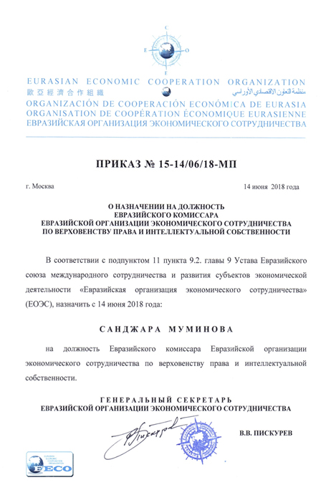
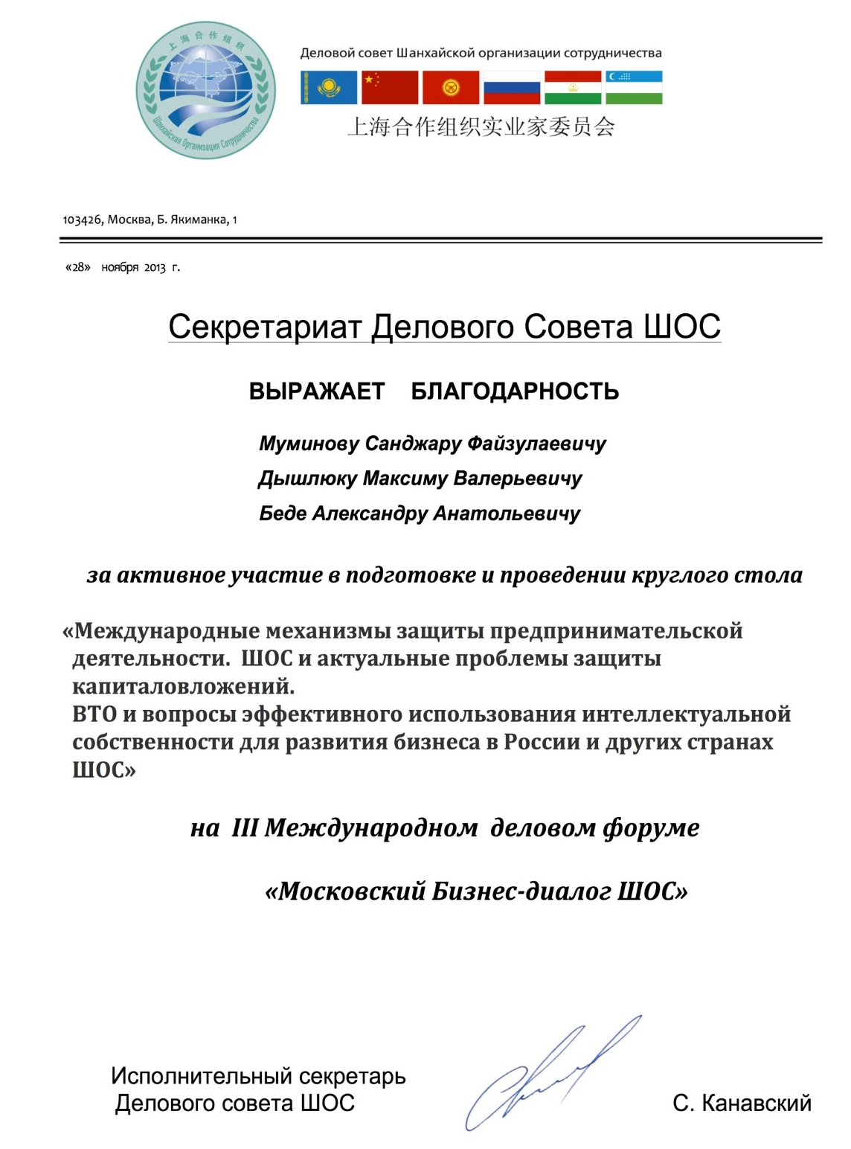

Нотариально заверенная копия перевода на русский язык
Свидетельства Патентного поверенного Республики Узбекистан
Муминова Санджара Файзуллаевича



